Дума городского округа муниципального образования «город Саянск»
IV созыв
РЕШЕНИЕ

От 10.12.2007г. № 041-14-155 г.Саянск
О награждении Почетной грамотой Думы городского округа муниципального образования «город Саянск» работников ОАО «Саянскхимпласт»

Руководствуясь ст. 21 Устава муниципального образования «город
Саянск», в соответствии с положением о Почетной грамоте Думы городского округа муниципального образования «город Саянск», утвержденного решением Думы городского округа от 09.03.2007г. № 041-14-23, Дума городского округа
РЕШИЛА:
За многолетний добросовестный труд и в честь 25-летнего юбилея
производства ПВХ ОАО «Саянскхимпласт» наградить Почетной грамотой Думы городского округа муниципального образования «город Саянск»:

Григорьева Владимира Павловича
Воробьева Сергея Васильевича
Новоселова Василия Николаевича
Южанинову Наталью Ивановну

мастера по ремонту технологического оборудования цеха 40 ОАО «Саянскхимпласт»

начальника смены цеха 40 ОАО «Саянскхимпласт»

начальника участка КИПиА цеха 30 ОАО «Саянскхимпласт»

инженера по ремонту цеха 44 ОАО «Саянскхимпласт»

Мэр городского округа
Трифанова Т.Г. 51100

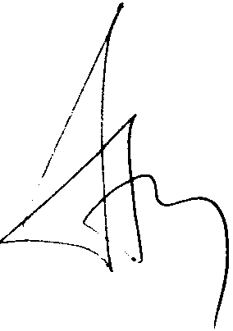

А.В. Трухин

